2. ПРОЕКТИРОВАНИЕ МЕСТНОГО УСТРОЙСТВА УПРАВЛЕНИЯ С «ЖЕСТКОЙ» ЛОГИКОЙ
Управляющая часть ЭВМ состоит из набора алгоритмов управления и технических средств, предназначенных для выработки в соответствии с алгоритмом последовательностей управляющих сигналов. В общем случае управление организуется по иерархическому принципу, т.е. характеризуется подчиненностью операций и соответствующими им уровнями управления. Выделение уровней управления приводит к разбиению системы управления на взаимодействующие подсистемы. В ЭВМ можно выделить два уровня управления: программный и микропрограммный.
На программном уровне алгоритмы представлены наборами программ, а в качестве технических средств используются центральные устройства управления (ЦУУ), управляющие выработкой последовательности команд, кодов операций и адресов операндов.
На микропрограммном уровне в качестве наборов алгоритмов управления рассматривается набор микропрограмм, а технические средства представлены местными устройствами управления (МУУ), хранящими микропрограммы и вырабатывающие последовательности управляющих сигналов, определяющие выполнение элементарных действий в операционной части ЭВМ. Наборы таких сигналов, формируемые МУУ в одном такте, называют микрокомандами (МК).
На рис. 2.1 показаны связи МУУ с блоком операций (БО) и ЦУУ. Выходные сигналы с ЦУУ – коды операций (COP) поступают на вход МУУ и ориентируют его на выполнение микропрограммы, реализующей данную операцию. Сигналом начала операции (SNO) МУУ включается в работу. Распределенные во времени и в пространстве управляющие сигналы (Уi) с МУУ поступают на БО. Последний воспринимает управляющие сигналы, реагирует на них изменением своего состояния в ходе выполнения операции и передает в МУУ сигналы признаков (Fj) о тех своих состояниях, анализ которых предусмотрен в микропрограмме. Эти сигналы используются в МУУ для слежения за ходом процесса обработки информации и изменения последовательности управляющих сигналов. Выбор и выполнение следующей команды в ЦУУ происходят по сигналам конца операции (SKO) от МУУ. Работа собственно МУУ синхронизируется последовательностью тактовых сигналов С.

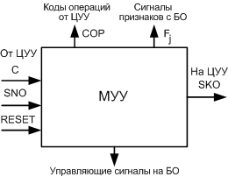

Рис. 2.1. Связи МУУ с БО и ЦУУ

Для своей схемотехнической реализации МУУ требует определенного набора последовательностных и комбинационных элементов. Комбинации состояний последовательностных элементов вместе с сигналами COP и Fj определяют состояние МУУ.
По принципу построения МУУ разделяются на устройства универсального типа с программируемой логикой – микропрограммные УУ и устройства специализированные – с «жесткой логикой». Порядок проектирования МУУ последнего типа и будет рассмотрен ниже.
Исходными данными для проектирования МУУ являются алгоритмы выполнения операций, реализуемых БО, и перечень управляющих сигналов, необходимых для функционирования БО. Результатом проектирования должна явиться принципиальная схема МУУ, вырабатывающая заданные управляющие сигналы в требуемой последовательности.
Решение данной задачи выполняется при определенных ограничениях, содержащих перечень требований на быстродействие МУУ, состав набора логических элементов, объем оборудования, рассеиваемую мощность и т.п. Для данного курсового проекта такими ограничениями являются необходимость реализации всех схем процессора на элементах ПЛИС Xilinx XC10PC84 и необходимость выполнения операций в строгом соответствии заданному варианту задания за минимальное количество тактов.
Применительно к МУУ этапы проектирования могут быть следующими:
- анализ алгоритмов операций, выполняемых БО, и составление обобщенных схем алгоритмов;
- выбор способа организации МУУ;
- детализация функциональной схемы МУУ;
- логическое проектирование МУУ: синтез функциональных блоков устройства в заданном элементном базисе и составление принципиальной схемы МУУ.
2.1. Анализ, модификация и составление обобщенных схем
алгоритмов операций
Исходные данные для проектирования МУУ задаются как алгоритмы выполнения операций в их микропрограммной интерпретации. При этом каждая операторная вершина схемы алгоритма должна соответствовать одному такту работы устройства управления и содержать все микрооперации, выполняемые в этом такте, т.е. в этой вершине должны быть указаны в символическом виде все управляющие сигналы, вырабатываемые МУУ в этом такте. Каждая операторная вершина соответствует, таким образом, одной МК.
Условные вершины на схеме алгоритма должны сопровождаться значениями логических условий (комбинаций сигналов признаков Fj), при которых выполняются условные переходы. Заметим, что условные вершины не являются микрокомандами, а служат лишь графическим обозначением выбора направления перехода.
Схемы алгоритмов составляются для микропрограмм, реализующих каждую операцию.
В каждом отдельном такте работы МУУ может находиться в некотором состоянии, определяемом как комбинация состояний входящих в его состав последовательностных элементов. В общем случае количество состояний МУУ может быть равно суммарному количеству МК в реализуемых микропрограммах или общему числу операторных вершин в схемах алгоритмов. Поэтому задача модификации схем алгоритмов состоит, прежде всего, в уменьшении количества операторных вершин. В случаях, когда множества МК исходных микропрограмм пересекаются, можно выполнить операцию «склеивания» одинаковых МК, входящих в разные микропрограммы. Возможно объединение соседних операторных вершин (соседних МК), каждая их которых содержит несовместные микрооперации, выполняемые в различных частях процессора: например, в БО и собственно МУУ или ЦУУ. Так как при схемотехнической реализации МУУ функции управления переходами в микропрограммах возлагаются на МК, то условные операторные вершины в схеме алгоритма должны быть объединены с предшествующими им операторными вершинами, образуя, таким образом, условно-операторные вершины.
На рис. 2.2. и 2.3 приведены модифицированные схемы алгоритмов микропрограмм для двух операций, выполнение которых осуществляется в БО.. Все вершины алгоритмов обозначены символами Hs. В схеме алгоритма реализации операции СЛОЖЕНИЕ в операторную вершину H0 добавлен управляющий сигнал Y8. Исходный сброс регистра не мешает выполнению операции СЛОЖЕНИЕ, однако делает эту операторную вершину, аналогичной операторной вершине H0 в алгоритме микропрограммы для операции УМНОЖЕНИЕ. В операторную вершину H3 введен сигнал SKO, указывающий ЦУУ и МУУ на конец выполнения операции. Вершина H1 представлена как условно-операторная вершина.
В схеме алгоритма для операции УМНОЖЕНИЕ образовано пять условно-операторных вершин, одна их которых (H0) включила в себя управляющий сигнал Y11, обнуляющий параметр i. Каждая из условно-операторных вершин H1-H3 включает в себя не только управляющие сигналы, воздействующие на БО, но и сигнал Y12, увеличивающий на единицу параметр i. С целью уменьшения количества операторных вершин на вершины H1-H3 возложена и функция выработки сигнала SКО.
Поскольку увеличение параметра i и анализ его значения при операции УМНОЖЕНИЕ выполняется в одной условно-операторной вершине алгоритма, возникает вопрос – при каком значении параметра должен осуществляться тот или иной переход. Это зависит от того, по какому фронту сигнала С будет изменяться состояние МУУ и от того, каким фронтом сигнала С будет изменяться параметр i. Оставим решение этого вопроса до этапа схемотехнической реализации МУУ, а пока для общности введем признак Fct, по единичному значению которого будет происходить завершение операции. Естественно, что формирование сигнала SKO будет зависеть от значения признака Fct.
2.2. Выбор способа организации местного устройства управления
В основном для построения МУУ могут быть предложены два типа его организации: синхронный и асинхронный. При синхронном управлении все различные микропрограммы выполнения заданных операций реализуются за одно и тоже количество тактов работы МУУ. Для асинхронного способа управления характерно использование действительно необходимого количества тактов для выполнения каждой операции.
Использование синхронного принципа управления может привести к построению более простых схем МУУ в случае отсутствия ограничений на быстродействие устройства. Однако даже в этом случае синхронному принципу следует отдавать предпочтение, когда времена выполнения операций при различных сочетаниях логических условий отличаются незначительно.
Обратимся вновь к рис. 2.2 и 2.3 и предположим, что каждая вершина схемы алгоритма соответствует МК, выполняемой за один такт работы МУУ. Если бы требовалось выполнить только операцию УМНОЖЕНИЕ, синхронный принцип управления был бы естественным, так как при различных значениях признаков RB1, RB0 операция всегда требует 7 тактов работы МУУ.

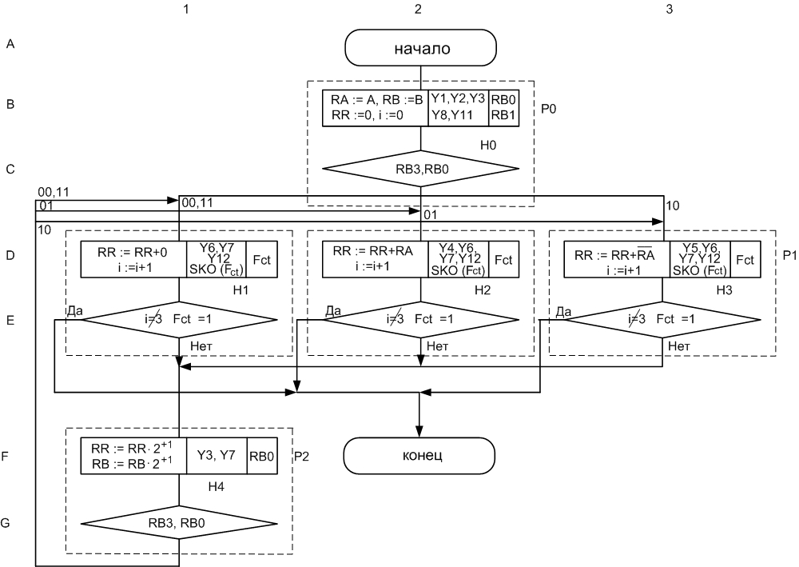
Рис. 2.2. Модифицированная схема алгоритма микропрограммы выполнения операции УМНОЖЕНИЕ
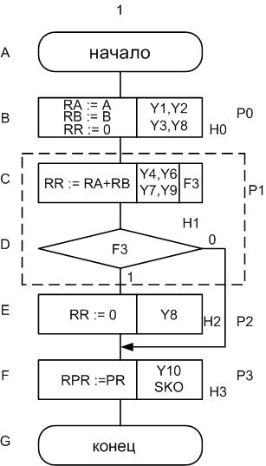

Рис. 2.3. Модифицированная схема алгоритма микропрограммы выполнения операции СЛОЖЕНИЕ
Операция СЛОЖЕНИЕ реализуется за 3 или 4 такта в зависимости от значения признака F3. Синхронное МУУ для реализации двух операций может быть реализовано лишь при введении трех «пустых» МК в микропрограмме выполнения операции СЛОЖЕНИЕ. Для рассматриваемого примера правильным решением будет использование асинхронного способа организации управления, при котором после завершения каждой операции МУУ будет передавать в ЦУУ сигнал конца операции SKO.
Еще одним способом повышения быстродействия является распространение асинхронного принципа на каждую МК – каждая МК должна исполняться ровно столько времени, сколько требует, что приводит к необходимости введение переменной длительности каждого такта. В полном объеме это в МУУ с «жесткой» логикой трудно достижимо. На практике обычно длительность такта выбирают такой, чтобы в нее укладывалось время выполнения большинства «коротких» МК, а время выполнения «длинных» МК делают равным длительности n таких тактов.
В данном варианте практикума последний способ не применяется и каждая МК выполняется за одно и тоже время, равное длительности одного такта (периоду сигналов C).
Рассмотренные выше этапы проектирования имеют общий характер и могут быть применены к МУУ как с программируемой, так и с «жесткой» логикой. Рекомендации по проектированию, приводимые ниже, будут носить конкретный характер применительно к устройству с «жесткой» логикой.
2.3. Детализация функциональной схемы местного устройства управления
Местное устройство управления с «жесткой» логикой, реализуемое на основе последовательностных и комбинационных схем, в общем случае имеет структуру, показанную на рис. 2.4.

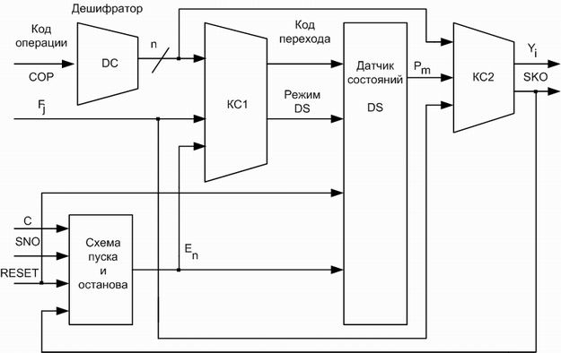
Рис. 2.4. Функциональная схема МУУ
Основу МУУ составляет датчик состояний (DS) – схема, предназначенная для выработки и распределения сигналов Pm в определенном порядке. DS содержит в своем составе последовательностные элементы, каждая комбинация состояний которых однозначно определяет состояние DS и выработку определенного сигнала Pm. Изменение состояний DS синхронизируется тактовым импульсом C, для его работы могут потребоваться также и сигналы управления, определяющие режим работы DS, - последовательное или произвольное изменение состояний, а также и разрешающие (En) его работу.
Схема пуска и останова после поступления от ЦУУ сигнала начала операции SNO устанавливает начальное состояние и разрешает работу DS. Работа схемы прекращается после выдачи сигнала конца операции (SKO). Сигналом RESET входящие в состав схемы пуска и останова последовательностные элементы могут быть установлены в начальное состояние при включении ЭВМ.
Комбинационная схема КC2 используется для формирования управляющих сигналов Yi в соответствии с заданными алгоритмами, значениями кодов операций (COP), сигналами Pm и Fj. Комбинационная схема КС2 предназначена для формирования кодов, определяющих очередное состояние DS, и, в общем случае, для формирования сигнала, задающего режим работы DS.
Детализация функциональной схемы МУУ заключается в основном в указании действительно необходимых связей между функциональными блоками, признаков операций и сигналов логических условий и выходных управляющих сигналов. Могут быть добавлены новые функциональные блоки, необходимость которых определяется алгоритмами микропрограмм. В процессе выполнения последующих этапов схема МУУ может корректироваться.
Анализ особенностей рассматриваемого варианта позволяет представить функциональную схему МУУ для его реализации в виде, изображенном на рис. 2.5. По сравнению с рассмотренной ранее схемой добавлен счетчик циклов, который вместе с комбинационной схемой КС3 формирует сигнал Fct. Комбинационная схема КС4 вырабатывает сигналы начальной установки и увеличения состояния счетчика циклов. Вполне вероятно, что в качестве сигналов Y11 и Y12 могут использоваться какие-то иные сигналы. МУУ управляет выполнением всего двух операций, поэтому нет необходимости в дешифраторе кода операций и на схему может подаваться только один сигнал – COP0, принимающий, например, значение «0» при операции УМНОЖЕНИЕ и «1» при операции СЛОЖЕНИЕ.
2.4. Логическое проектирование местного устройства управления
Результатом завершающего этапа проектирования МУУ должна явиться логическая схема этого устройства. Разработчику требуется выбрать из заданного набора логических элементов те, которые необходимы для реализации схемы устройства. Основную задачу логического проектирования будет составлять задача синтеза функциональных узлов МУУ, особенно синтеза нетиповых узлов, таких, как комбинационные схемы. Решение задачи проводится при ограничениях, налагаемых вариантом задания.
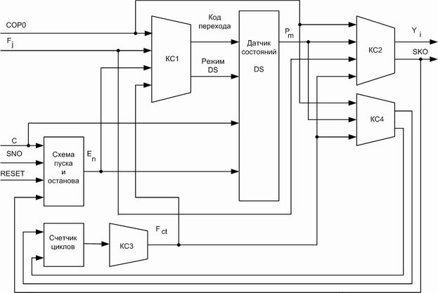
Рис. 2.5. Функциональная схема МУУ для операций СЛОЖЕНИЕ и УМНОЖЕНИЕ
Определяющей частью МУУ с «жесткой» логикой является датчик состояний. Для разработки схемы требуется выбрать способ реализации DS, определить требуемое количество его состояний, пронумеровать эти состояния и установить соответствие между ними и вершинами в схеме алгоритма микропрограмм, реализующих заданные операции.
При большом количестве возможных состояний МУУ DS чаще всего реализуется на основе двоичного счетчика с дешифратором или сдвигового регистра. Состояния МУУ тем или иным образом нумеруются. При использовании счетчика последовательное (от какого-то состояния к состоянию со следующим номером – к «соседнему» состоянию) изменение состояний DS происходит путем изменения на 1 состояния счетчика при поступлении синхросигнала на его счетный вход. Во втором случае K-разрядный регистр фактически используется как счетчик с единичным кодированием: в каждый момент времени «1» находится только в одном из K разрядов. Последовательное изменение состояний DS проявляется в сдвиге этой «1» от разряда к разряду при подаче сигнала на синхронизирующий вход сдвигового регистра. При необходимости перехода к «несоседнему» состоянию счетчик или регистр должны переводиться в режим параллельной загрузки и на их соответствующих входах должен формироваться код, соответствующий новому состоянию.
При небольшом количестве состояний (К=4-6) в качестве DS можно тоже использовать К-разрядный регистр, но не сдвиговый, а регистр хранения. Каждому состоянию будет также соответствовать наличие «1» только в одном разряде регистра, но переход в новое состояние всегда будет выполняться параллельной загрузкой кода нового состояния, независимо от того «соседнее» оно или «несоседнее».
Выберем этот способ реализации DS, что приведет к изменению в функциональной схеме – у схемы КС2 исчезает функция формирования сигнала режима работы DS.
На объем оборудования в схеме DS, величину рассеиваемой им мощности оказывает влияние количество различных состояний DS. С этой точки зрения всегда следует стремиться к использованию схемы DS с наименьшим количеством состояний. Объем оборудования в схеме КС2 зависит не только от типа DS и количества состояний, но и от того, как пронумерованы эти состояния.
Возможны два крайних подхода к трактовке понятия «состояние МУУ» или «состояние DS». В одном случае можно считать, что каждое отдельное состояние DS должно соответствовать определенной операторной или условно-операторной вершине в схеме алгоритма микропрограммы. Уменьшение количества таких состояний достигается «склеиванием» одинаковых МК на этапе составления обобщенной схемы алгоритмов микропрограмм. Этот подход приводит к наиболее простой реализации комбинационной схемы КС1, упрощает процесс анализа работоспособности DS. В другом случае понятие «состояние DS» можно связывать с порядковым номером такта работы МУУ от момента начала операции. Именно здесь достигается наименьшее количество состояний DS, за что однако приходится расплачиваться большей сложностью схемы КС2. Следует выбирать свой вариант для каждого конкретного случая и, может быть, выбирать некоторые компромиссные решения.
Обратимся вновь к алгоритмам реализации микропрограмм операций СЛОЖЕНИЕ и УМНОЖЕНИЕ, схемы которых показаны на рис. 2.2 и 2.3. Определим для себя понятие «состояние DS» как номер такта работы от начала операции. Так, для операции СЛОЖЕНИЕ состояние P0 будет соответствовать операторной вершине H0 алгоритма, состояние P1 – условно-операторной вершине H1, состояния P2 и P3 – вершинам H2 и H3 соответственно. Для операции УМНОЖЕНИЕ c состоянием P0 соотнесем операторную вершину H0, с состоянием P1 – вершины H1-H3. Микрокоманды, соответствующие этим вершинам, выполняются (хотя бы первый раз) в следующем такте после нахождения DS в состоянии P0. Кроме того, эти микрокоманды очень схожи по содержащимся в них управляющим сигналам. Состояние P2 соотнесем с операторной вершиной H4. В нашем случае для разных операций требуется разное количество состояний, но номер этих состояний во всех случаях связан с номером такта от начала операции.
Заметим, что сам процесс нумерации состояний в общем случае может быть произвольным и можно лишь рекомендовать последовательную нумерацию состояний, соответствующую самой длинной цепочке последовательно выполняемых МК.
Датчик состояний DS можно рассматривать как некоторый автомат, что позволяет перейти от схемы алгоритма к графу переходов DS (рис 2.6, 2.7). На этом графе состояния автомата – состояния DS изображаются в виде кружков и помечаются символом Pm. Дуги, связывающие вершины графа, помечаются значениями логических условий, при которых происходит переход их одного состояния в другое.
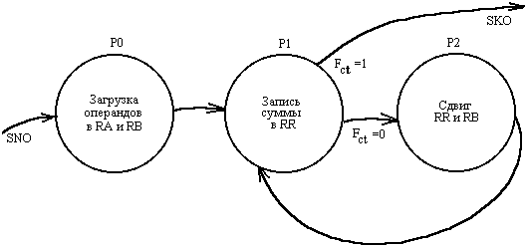

Рис. 2.6. Граф переходов DS для операции УМНОЖЕНИЕ

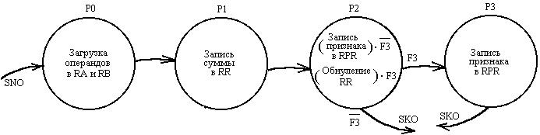
Рис. 2.7. Граф переходов DS для операции СЛОЖЕНИЕ
Граф переходов для операции СЛОЖЕНИЯ по взаимному расположению переходов между состояниями несколько отличается от блок-схемы алгоритма. При нулевом значении признака F3 запись признака результата в регистр RPR выполняется в момент состояния P2 с одновременным формированием сигнала конца операции. В случае, когда F3 принимает единичное значение, в состоянии P2 выполняется обнуление регистра результата, а затем происходит переход в состояние P3. Это позволяет для данной операции выполнять все возможное переходы между состояниями DS последовательно. Последовательные переходы между состояниями упрощают если не схему DS, то его отладку.
Подобные изменения ранее выбранных решений - естественная ситуация при проектировании. На любом новом этапе всегда можно заметить или упущение, допущенное на предыдущем этапе или обнаружить возможность более оптимального решения.

Для реализации DS с 4-мя состояниями выберем 4-х разрядный регистр или, точнее говоря, 4 D-триггера, которым присвоим номера 0-3. Состоянию P0 должно соответствовать нахождение в состоянии «1» только D-триггера с номером 0, P1 – только D-триггера с номером 1 и т.д.
Установка начального состояния P0, одинакового для обеих операций, может быть выполнена сигналом SNO по асинхронным входам триггеров. Для перехода в любое иное состояние по тактовому сигналу C комбинационная схема KC2 (рис. 2.5) должна сформировать соответствующие коды на логических входах триггеров.
Для синтеза комбинационной схемы КС2, основываясь на рис. 2.6, составим таблицу переходов DS.
Таблица 2.1
Таблица переходов DS
Переход | COP0 | F3 | Fct | P3 | P2 | P1 | P0 | D3 | D2 | D1 | D0
P0->P1 | 0 | X | X | 0 | 0 | 0 | 1 | 0 | 0 | 1 | 0
P1->P2 | 0 | X | 0 (х) | 0 | 0 | 1 | 0 | 0 | 1 | 0 | 0
P2->P1 | 0 | X | X | 0 | 1 | 0 | 0 | 0 | 0 | 1 | 0
P0->P1 | 1 | X | X | 0 | 0 | 0 | 1 | 0 | 0 | 1 | 0
P1->P2 | 1 | Х | X | 0 | 0 | 1 | 0 | 0 | 1 | 0 | 0
P2->P3 | 1 | 0 (х) | X | 0 | 1 | 0 | 0 | 1 | 0 | 0 | 0
P3-> | 1 | X | X | 1 | 0 | 0 | 0 | 0 | 0 | 0 | 0
Примечание: Х – состояние может быть произвольным.
Левая часть табл. 2.1 характеризует состояние DS до перехода и признаки перехода. Сигналов RB3, RB0 в этой части нет, так как от них направление перехода не зависит.
Правая часть определяет сигналы, которые должны присутствовать на D-входах триггеров D0-D3 к моменту фронта 0/1 сигнала С. Переход в конце операции СЛОЖЕНИЕ из состояния P3 может происходить в любое состояние. Для простоты предположим, что при этом переходе на всех D-входах будут формироваться нулевые значения сигналов. Напомним, что значение «0» сигнала COP0 соответствует операции УМНОЖЕНИЕ, «1» - СЛОЖЕНИЕ.
Логические выражения для указанных сигналов (логические выражения выходных сигналов КС2) формулируются следующим образом:
D0 = 0,
D1 = P0 ∨ P2 & ¬COP0,
D2 = COP0 & P1 ∨ ¬COP0 & P1 & ¬Fct,
D3 = COP0 & P2 & ¬F3.
Полученные выражения можно упростить. Так, для операции УМНОЖЕНИЕ (COP0=0) допустимо считать, что из состояния P1 переход всегда происходит в состояние P2, а значение Fct определяет только формирование сигнала SKO. Точно также при операции СЛОЖЕНИЕ допустимо считать, что из состояния P2 переход всегда происходит в состояние P3, а значение F3 определяет только формирование сигнала SKO. В соответствующих столбцах таблицы значения Fct и F3 обозначим значком «Х».
Тогда получим:
D0 = 0,
D1 = P0 ∨ P2 & ¬COP0,
D2 = P1,
D3 = P2 & COP0.
Синтезу комбинационных схем КС1 и КС4 предшествует составление таблицы значений управляющих сигналов (табл. 2.2). Для состояний DS, соответствующих нескольким МК, в табл. 2.2 указаны и значения логических условий, при которых управляющий сигнал принимает единичное значение. На основе таблицы составляются логические выражения управляющих сигналов.

Таблица 2.2
Значения управляющих сигналов на выходах КС1 и КС4
COP0 | P0 | P1 | P2 | P3
0  (умножение) | Y1, Y2, Y3, Y8 | Y4 & (¬RB3 & RB0),  Y5 & (RB3 & ¬RB0), Y6, Y12, SKO & Fct | Y3, Y7 | -
1  (сложение) | Y4, Y9,  Y1, Y2, Y3, Y8, | Y4, Y6, Y7, Y9 | Y4, Y9,  Y8 & ¬F3,  Y10 & F3,  SKO & ¬F3, | Y4, Y9,  Y10, SKO,
От сигнала Y11 можно cразу отказаться и для установки в «0» счетчика циклов использовать сигналы RESET и SNO. Формирование постоянных значений сигналов Y4,Y9 можно разрешить во всех состояниях для операции СЛОЖЕНИЕ, так как это ничему не мешает.
Выражения для управляющих сигналов получаются следующими:
Y1 = P0,
Y2 = P0,
Y3 = P0 ∨ P2 & ¬COP0,
Y4 = COP0 ∨ P1 & ¬COP0 & ¬RB3 & RB0,
Y5 = P1& ¬COP0 & RB3 & RB0,
Y6 = P1,
Y7 = P1 & COP0 ∨ P2 & ¬COP0,
Y8 = P0 ∨ P2 & COP0 & ¬F3,
Y9 = COP0,
Y10 = P2 & COP0 & ¬F3 ∨ P3,
SKO = P2 & COP0 & ¬F3 ∨ P1& ¬COP0 & Fct ∨ P3,
Y12 = COP0 & P1.
Почему для операции УМНОЖЕНИЕ в состоянии Р1 отсутствует сигнал Y7?
В этом такте происходит запись частичного произведения в регистр результата RR, а сигнал Y7 подается на его вход разрешения СE. Казалось бы, этот сигнал должен подаваться в режиме исполнения микрооперации записи.
Но отсутствие этого сигнала обусловлено особенностями построения используемого регистра. Сигнал Y6, присутствующий в этом такте (см. табл. 2), выбирает микрооперацию «загрузка» (вход L) регистра результата RR и одновременно внутри регистра этот сигнал поступает на вход разрешения СE каждого триггера регистра (рис. 2.8). Следовательно, необходимость подачи сигнала Y7 отпадает.
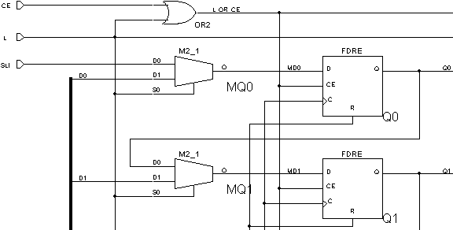
Рис.2.8. Фрагмент схемы регистра результата (SR8RLE)
Для реализации DS, как было сказано выше, используем D-триггера. Один из них (с номером 0) должен иметь асинхронный вход установки в «1», остальные – асинхронный вход установки в «0». Управляющие сигналы определяются состояниями Pm и они должны сохранять верное значение в момент фронта 0/1 сигнала С. Загрузка нового состояния в триггере DS может происходить c задержкой либо относительно фронта 1/0, либо относительно фронта 0/1 сигнала С. Выберем второй вариант.

Почему целесообразно построить датчик состояний на триггерах с активным фронтом 0/1?
В этом случае может быть обеспечена максимальная частота синхроимпульсов, подаваемых на АЛУ (для принятого графа переходов). Период синхроимпульсов определяется наибольшим переходным процессом, возникающим в схеме АЛУ после поступления очередного СИ.
Например, наибольший переходный процесс в операции умножения возникает при выполнении микрооперации суммирования, т.е. после подачи сигналов Y4 или Y5. Из рассмотрения рис. 2.9 наглядно видно, что в случае переключения DS по фронту 1/0 СИ период синхроимпульсов увеличится.
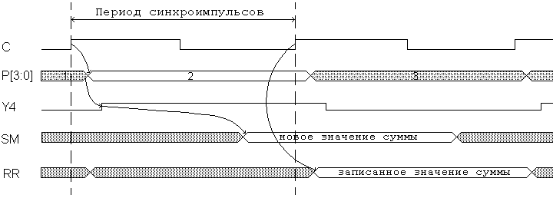
Рис. 2.9. Временная диаграмма микрооперации суммирования и записи

Работа DS и формирование управляющих сигналов должна разрешаться единичным значением сигнала En после поступления сигнала начала операции (SNO) и заканчиваться после сигнала SKO. Сигнал En формируется триггером пуска и останова. Фактически это должен быть одноразрядный счетчик, сигналом RESET устанавливаемый в состояние «0». Изменение состояния, т.е. счет, должно разрешаться сигналами SNO (En -> «1») и SKO (En -> «0»). Сигнал En в свою очередь, должен разрешать изменение состояния DS по фронту 0/1 сигнала С. Следовательно изменение состояния схемы пуска и останова должно происходить с задержкой относительно фронта 0/1 сигнала С (рис. 2.10).
Счетчик циклов потребуется двухразрядный. Сигнал Y12 будет использоваться как сигнал разрешения счета – изменения состояния счетчика циклов в момент фронта 0/1 сигнала С. Для операции УМНОЖЕНИЕ состояние этого счетчика в состоянии P1 определяет формирование сигнала SKO. Для того, чтобы в конце состояния P1 в момент фронта 0/1 сигнала С значение Fct было всегда определенным независимо от сочетаний задержек элементов, введем еще одно изменение – выражение для сигнала Y12 запишем как Y12 = COP0 & P2. Из рисунка следует, что окончанию операции в этом случае соответствует сигнал Fct=1, который должен формироваться комбинационной КС3 при состоянии счетчика циклов, равного 2.

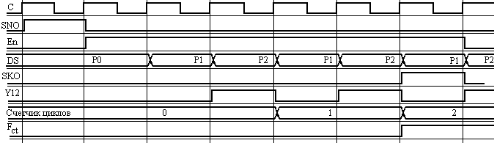
Рис. 2.10. Временная диаграмма работы схемы пуска и останова и счетчика циклов (операция УМНОЖЕНИЕ).
Очень важное замечание.
Прежде чем приступить к реализации полученных уравнений для управляющих сигналов необходимо учесть особенности реализации блока операций. На все элементы хранения БО постоянно поступают синхроимпульсы, а выполнение этими элементами требуемых микроопераций обеспечивается подачей управляющих сигналов на вход разрешения СЕ. Если после окончания выполнения операции в АЛУ данные управляющие сигналы будут присутствовать на выходе МУУ, то это вызовет искажение состояния БО. Следовательно, после окончания выполнения операции данные управляющие сигналы необходимо вернуть в исходное состояние.
Как это сделать.
Для блокировки управляющих сигналов, поступающих на элементы хранения, следует использовать сигнал разрешения En (TPO) с выхода триггера пуска-останова. Реализуется это логическим умножением правой части соответствующих уравнений для управляющих сигналов на переменную сигнала разрешения En (рис. 2.11).
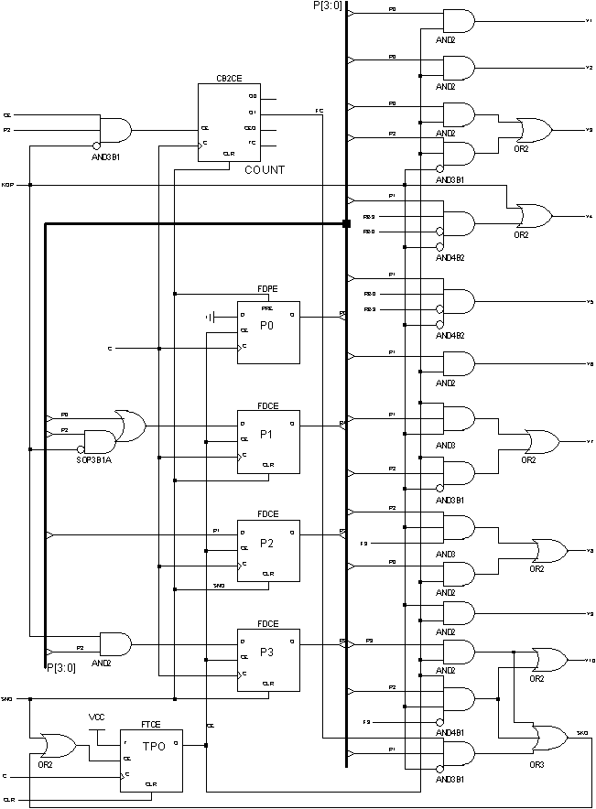
Рис. 2.11. Логическая схема МУУ
Результаты моделирования АЛУ (совместно БО и МУУ) для выполнения операций СЛОЖЕНИЕ и УМНОЖЕНИЕ приведены на рис. 2.12 - 2.14.
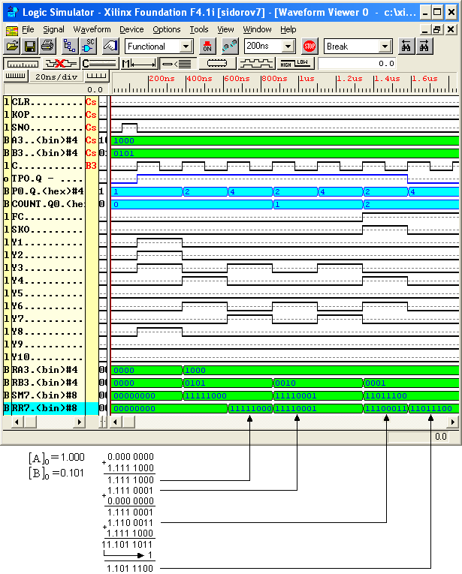

Рис. 2.12. Временные диаграммы работы АЛУ. Операция умножения, тест 1

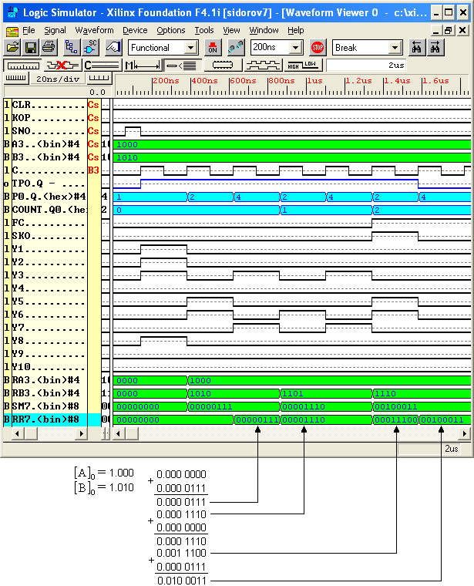

Рис.2.13. Временные диаграммы работы АЛУ. Операция умножения, тест 2

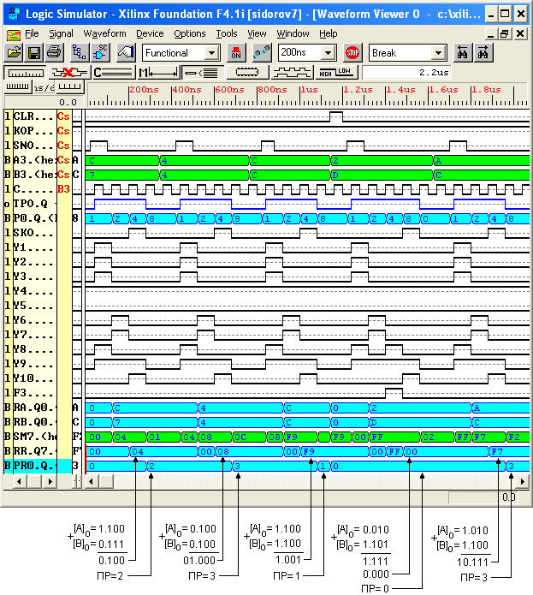

Рис.2.14. Временные диаграммы работы АЛУ. Операция сложения

